**PROYECTO INTEGRADOR**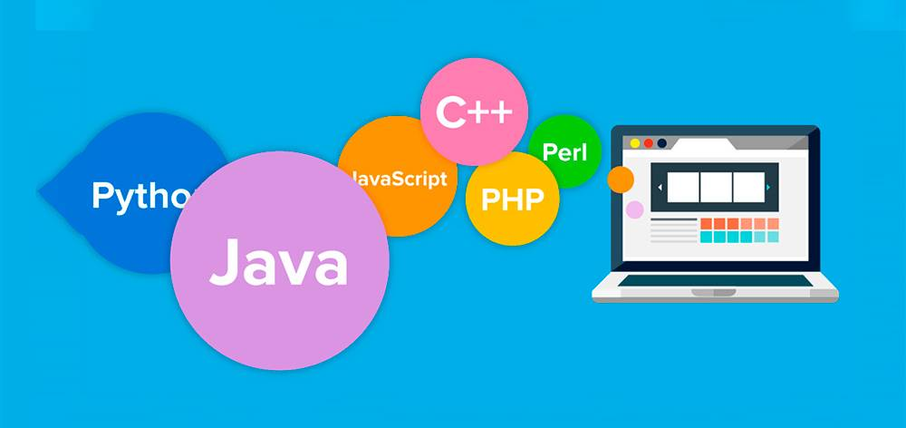

**Catedra:** Programación orientada a objetos II

**Alumnos:** Krutki Daniel, Schiaffino Thiago

**Año:** 2024

**Interacción:** 1°

**Índice**

Contenido

CASOS DE USOS 3

Iteración 1 3

Iteración 2 6

Diagrama 9

Historias de usuarios 9

Lista de requerimientos 10

Diagrama UML 11

WIREFRAME 11

Página principal 11

Página Logueo 12

Página lista de productos para el adm 12

# CASOS DE USOS

## Iteración 1

|  |  |
| --- | --- |
| **Caso de uso** | **Ver Productos** |
| **Actor** | Usuario |
| **Descripción** | El usuario visualiza una lista de productos disponibles en el sistema. |
| **Precondición** |  |
| **Postcondición** | * Se muestra una lista de productos al Usuario |
| **Flujo Principal** | 1. El usuario selecciona la opción “Ver Productos”. 2. El sistema muestra una lista de productos. |
| **Flujo Alternativo** |  |
| **Comentarios** |  |

|  |  |
| --- | --- |
| **Caso de uso** | **Alta Cliente** |
| **Actor** | Cliente |
| **Descripción** | Un nuevo cliente se registra en el sistema para realizar compras. |
| **Precondición** | * El cliente no debe existir en el sistema. |
| **Postcondición** | * Se crea un nuevo cliente en el sistema. |
| **Flujo Principal** | 1. El cliente accede a la página de registro. 2. El sistema muestra un formulario con los datos a completar para su registro. 3. El cliente completa el formulario de registro con los siguientes datos: id, dni, apellido, nombre, fecha, dirección, email, tel. 4. El sistema valida los datos ingresados. 5. El sistema crea un nuevo cliente en el sistema e informa al nuevo cliente. |
| **Flujo Alternativo** | 4. Si uno de los datos no es válido el sistema manda un mensaje de error informando el problema.  4. Si el id del cliente ya existe se muestra un mensaje solicitando un nuevo id para ingresar en el campo correspondiente. |
| **Comentarios** |  |

|  |  |
| --- | --- |
| **Caso de uso** | **Baja Cliente** |
| **Actor** | Cliente |
| **Descripción** | Se da de baja a un cliente en el sistema. |
| **Precondición** | * El cliente debe existir en el sistema. |
| **Postcondición** | * Se elimina de manera lógica al cliente del sistema. |
| **Flujo Principal** | 1. El cliente  accede a su perfil. 2. El cliente selecciona la opción "Darse de baja". 3. Se muestra un mensaje de confirmación preguntando si está seguro de darse de baja. 4. El cliente acepta la solicitud del sistema. 5. Se muestra un mensaje de confirmación indicando que su perfil ha sido eliminado. |
| **Flujo Alternativo** | 2. Si el cliente posee pedidos pendientes, se le impide eliminar la cuenta hasta que los pedidos sean procesados. |
| **Comentarios** |  |

|  |  |
| --- | --- |
| **Caso de uso** | **Modificar Cliente** |
| **Actor** | Cliente |
| **Descripción** | Un cliente modifica sus datos personales. |
| **Precondición** | * El cliente debe existir en el sistema. |
| **Postcondición** | * Se actualizan los datos del cliente en el sistema. |
| **Flujo Principal** | 1. El usuario accede a su perfil. 2. Se muestran los datos actuales del usuario en un formulario editable. 3. El usuario realiza los cambios necesarios en sus datos. 4. El sistema valida los datos modificados. 5. Si los datos son válidos, se actualizan los datos del usuario en la base de datos. 6. Se muestra un mensaje de confirmación indicando que los cambios se han guardado correctamente. |
| **Flujo Alternativo** | 4. Si uno de los datos no es válido el sistema manda un mensaje de error informando el problema. |
| **Comentarios** |  |

|  |  |
| --- | --- |
| **Caso de uso** | **Ver Clientes** |
| **Actor** | Usuario - Admin |
| **Descripción** | El usuario visualiza una lista de clientes registrados en el sistema. |
| **Precondición** |  |
| **Postcondición** | * Se muestra una lista de clientes |
| **Flujo Principal** | 1. El usuario selecciona la opción “Ver Clientes”. 2. El sistema muestra una lista de clientes donde puede realizar acciones. |
| **Flujo Alternativo** |  |
| **Comentarios** |  |

|  |  |
| --- | --- |
| **Caso de uso** | **Alta Usuario** |
| **Actor** | Usuario |
| **Descripción** | Un nuevo usuario se registra en el sistema. |
| **Precondición** | * El usuario no debe existir en el sistema. |
| **Postcondición** | * Se crea un nuevo usuario en el sistema. |
| **Flujo Principal** | 1. El usuario accede a la página de registro. 2. El sistema muestra un formulario con los datos a completar para su registro. 3. El usuario completa el formulario de registro con los siguientes datos: id, dni, pass, categoría. 4. El sistema valida los datos ingresados. 5. El sistema crea un nuevo usuario en el sistema e informa al nuevo cliente. |
| **Flujo Alternativo** | 4. Si uno de los datos no es válido el sistema manda un mensaje de error informando el problema.  4. Si el id del cliente ya existe se muestra un mensaje solicitando un nuevo id para ingresar en el campo correspondiente. |
| **Comentarios** |  |

|  |  |
| --- | --- |
| **Caso de uso** | **Baja Usuario** |
| **Actor** | Usuario |
| **Descripción** | Un usuario se da de baja en el sistema. |
| **Precondición** | * El usuario debe existir en el sistema. |
| **Postcondición** | * Se elimina de manera lógica al usuario del sistema. |
| **Flujo Principal** | 1. El usuario  accede a su perfil. 2. El usuario selecciona la opción "Darse de baja". 3. Se muestra un mensaje de confirmación preguntando si está seguro de darse de baja. 4. El usuario acepta la solicitud del sistema. 5. Se muestra un mensaje de confirmación indicando que su perfil ha sido eliminado. |
| **Flujo Alternativo** | 2. Si el cliente posee pedidos pendientes, se le impide eliminar la cuenta hasta que los pedidos sean procesados. |
| **Comentarios** |  |

|  |  |
| --- | --- |
| **Caso de uso** | **Modificar Usuario** |
| **Actor** | Cliente |
| **Descripción** | Un usuario modifica sus datos personales. |
| **Precondición** | * El usuario debe existir en el sistema. |
| **Postcondición** | * Se actualizan los datos del usuario en el sistema. |
| **Flujo Principal** | 1. El usuario accede a su perfil. 2. Se muestran los datos actuales del usuario en un formulario editable. 3. El usuario realiza los cambios necesarios en sus datos. 4. El sistema valida los datos modificados. 5. Si los datos son válidos, se actualizan los datos del usuario en la base de datos. 6. Se muestra un mensaje de confirmación indicando que los cambios se han guardado correctamente. |
| **Flujo Alternativo** | 4. Si uno de los datos no es válido el sistema manda un mensaje de error informando el problema. |
| **Comentarios** |  |

|  |  |
| --- | --- |
| **Caso de uso** | **Alta Categoría** |
| **Actor** | Usuario |
| **Descripción** | Un usuario registra una nueva categoría de producto en el sistema. |
| **Precondición** | * La categoría no debe existir en el sistema |
| **Postcondición** | * Se crea una nueva categoría en el sistema. |
| **Flujo Principal** | 1. El usuario accede a su perfil. 2. El usuario solicita dar de alta una nueva categoría. 3. El sistema muestra dos campos a completar id y nombre de categoría. 4. El usuario completa los campos. 5. El sistema valida los campos. 6. El sistema crea una nueva categoría en el sistema. |
| **Flujo Alternativo** | 5. Si la categoría ya existe en el sistema, se informa mediante un mensaje de error y se solicita la corrección del dato. |
| **Comentarios** |  |

|  |  |
| --- | --- |
| **Caso de uso** | **Baja Categoría** |
| **Actor** | Usuario |
| **Descripción** | Un usuario elimina una categoría de producto en el sistema. |
| **Precondición** | * La categoría debe existir en el sistema |
| **Postcondición** | * Se elimina una categoría de manera lógica en el sistema. |
| **Flujo Principal** | 1. El usuario busca una categoría por su id o nombre. 2. El sistema muestra la categoría buscada. 3. El usuario solicita dar de baja la categoría. 4. El sistema consulta si está seguro de eliminar dicha categoría. 5. El usuario acepta. 6. El sistema elimina la categoría y se le informa al usuario. |
| **Flujo Alternativo** | 1. Si la categoría no existe se le informa al usuario y termina el               caso de uso.          3. Si hay algún producto asociado a dicha categoría entonces la               eliminación de la categoría se cancela. |
| **Comentarios** |  |

## Iteración 2

|  |  |
| --- | --- |
| **Caso de uso** | Registrar Pedido |
| **Actor** | Cliente |
| **Descripción** | El cliente selecciona productos para realizar un pedido |
| **Flujo Principal** | * El cliente accede a los productos * Selecciona uno o varios productos indicando la cantidad * Selecciona el método de pago * Confirma el pedido |
| **Postcondición** | Se registra el pedido en el sistema |
| **Extensiones** | Se verifica control de stock emitiendo error en caso de tener inventario menor. Se redirige al método de pago. |

|  |  |
| --- | --- |
| **Caso de uso** | Seleccionar método de pago |
| **Actor** | Cliente |
| **Descripción** | El cliente selecciona el método de pago al confirmar el pedido |
| **Flujo Principal** | * El cliente selecciona método de pago efectivo, tarjeta o cheque. * El sistema solicita los datos de la tarjeta o emite un volante de pago en caso de seleccionar el pago con efectivo o cheque * El sistema confirma el pago |
| **Postcondición** | Se registra el pago y el sistema |
| **Extensiones** | Se verifica si la tarjeta tiene fondos. Se redirige a la descripción de la compra realizada |

|  |  |
| --- | --- |
| **Caso de uso** | Realizar descuento |
| **Actor** | Cliente |
| **Descripción** | Se realiza descuento al total de pedido |
| **Flujo Principal** | * El cliente selecciona descuento. * El cliente introduce código de descuento * El sistema valida el código introducido * El sistema aplica el descuento y actualiza el precio total |
| **Postcondición** | Se actualiza el precio total |
| **Extensiones** |  |

|  |  |
| --- | --- |
| **Caso de uso** | Seleccionar método de envió |
| **Actor** | Cliente |
| **Descripción** | El cliente selecciona el método de envió al confirmar el pedido |
| **Flujo Principal** | * El cliente selecciona método de envió local, provincial, nacional o si retira en sucursal. * El sistema solicita los datos de dirección del cliente * El sistema calcula el monto del envió |
| **Postcondición** | Se registra el método de envió con la encomienda |
| **Extensiones** |  |

|  |  |
| --- | --- |
| **Caso de uso** | **Alta Producto** |
| **Actor** | Usuario |
| **Descripción** | El usuario registra un nuevo producto en el sistema. |
| **Precondición** | * El producto no debe estar registrado en el sistema |
| **Postcondición** | * Se crea un nuevo producto en la base de datos. * Se asocia una categoría al nuevo producto. * Se actualiza el inventario en el sistema. |
| **Flujo Principal** | 1. El usuario selecciona la opción “Registrar producto” 2. El sistema solicita los datos del producto: id, nombre, descripción, precio, cantidad y categoría. 3. El usuario ingresa los datos 4. El sistema valida los datos ingresados (campos obligatorios, formatos correctos, etc) 5. El sistema da de alta al producto en el sistema |
| **Flujo Alternativo** | 4. Si uno de los datos no es correcto se muestra un mensaje de error indicando que se debe ingresar el dato de manera correcta. |
| **Comentarios** | - |

|  |  |
| --- | --- |
| **Caso de uso** | **Baja Producto** |
| **Actor** | Usuario |
| **Descripción** | El usuario elimina un producto existente del sistema. |
| **Precondición** | * El producto debe estar registrado en el sistema. |
| **Postcondición** | * Se actualiza el inventario en el sistema. |
| **Flujo Principal** | 1. El usuario busca el producto que desea eliminar. 2. El sistema muestra un resumen de los datos del producto. 3. El usuario solicita la eliminación del producto. 4. El sistema consulta si está seguro de dar de baja al producto. 5. El sistema elimina el registro del producto del inventario. 6. Se muestra un mensaje de confirmación al usuario indicando que el producto se ha eliminado correctamente. |
| **Flujo Alternativo** | 3. Si el producto está asociado a algún pedido, se muestra un mensaje de error indicando que no se puede eliminar.  4. Si el usuario desea cancelar la acción de dar de baja al producto el caso de uso termina. |
| **Comentarios** |  |

|  |  |
| --- | --- |
| **Caso de uso** | **Modificar Producto** |
| **Actor** | Usuario |
| **Descripción** | El usuario actualiza los datos de un producto existente. |
| **Precondición** | * El producto debe existir en el sistema. |
| **Postcondición** | * Se actualizan los datos de un producto existente. |
| **Flujo Principal** | 1. El usuario busca el producto que desea modificar. 2. Se muestran los datos actuales del producto para su edición. 3. El usuario realiza los cambios necesarios en los datos. 4. El sistema valida los datos modificados. 5. El sistema actualiza los datos del producto en el sistema. 6. Se muestra un mensaje de confirmación al usuario indicando que los cambios se han guardado correctamente. |
| **Flujo Alternativo** | 4. Si algún dato no es válido el sistema manda un mensaje de error informando el problema. |
| **Comentarios** | * Todos los campos se pueden modificar menos el id del producto. |

## Diagrama

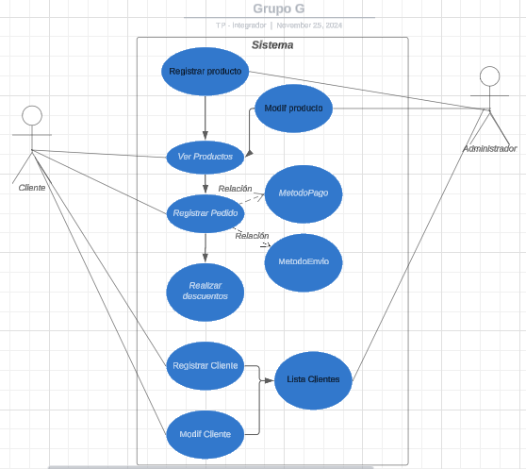

# Historias de usuarios

|  |  |
| --- | --- |
| **[HU001]** | Realizar pedido |
| Como | Cliente |
| Quiero | Seleccionar productos y realizar pedido |
| Para | El cliente recibe productos en su casa |

|  |  |
| --- | --- |
| **[HU002]** | Ver productos |
| Como | Cliente |
| Quiero | Visualizar los productos ecológicos |
| Para | Seleccionar los productos a comprar |

|  |  |
| --- | --- |
| **[HU003]** | Realizar descuentos |
| Como | Cliente |
| Quiero | Se realiza un descuento al precio del producto |
| Para | Se reduce el costo de la compra |

|  |  |
| --- | --- |
| **[HU004]** | Seleccionar método de pago |
| Como | Cliente |
| Quiero | El cliente selecciona método de envió pago, tarjeta, efectivo. |
| Para | El cliente realiza la operación de pago del pedido. |

|  |  |
| --- | --- |
| **[HU005]** | Seleccionar método de envió |
| Como | Cliente |
| Quiero | El cliente selecciona método de envió local, provincial, nacional o si retira en sucursal. |
| Para | El cliente recibe el producto en su casa |

|  |  |
| --- | --- |
| **[HU006]** | Buscar productos por categoría |
| Como | Cliente |
| Quiero | El cliente selecciona una categoría de la lista desplegable categorías. |
| Para | El cliente recibe la lista de productos de una categoria |

|  |  |
| --- | --- |
| **[HU006]** | Registrar cliente |
| Como | Cliente |
| Quiero | El cliente se registra al sistema. |
| Para | El cliente recibe un mensaje de confirmación de registro. |

|  |  |
| --- | --- |
| **[HU006]** | Registrar usuario |
| Como | Cliente |
| Quiero | El cliente se registra al sistema como usuario. |
| Para | El cliente recibe un mensaje de confirmación de registro. |

# Lista de requerimientos

## Funcionales

**Gestión de Productos:**

* Registrar nuevos productos ecológicos.
* Eliminar productos.
* Editar la cantidad de productos.
* Consultar productos.

**Venta de productos:**

* Permitir la venta de productos individualmente.
* Permitir la creación y venta de paquetes de productos.
* Cálculo de precios según cantidad y ofertas por descuentos

**Gestión de pagos:**

* Implementar múltiples métodos de pago (tarjeta de crédito, débito, efectivo, cheque, etc.).
* Validar y procesar los pagos.
* Generar comprobantes.

## No funcionales

* Usabilidad
* Seguridad
* Disponibilidad
* Mantenible
* Escalabilidad
* Compatibilidad

# Diagrama UML

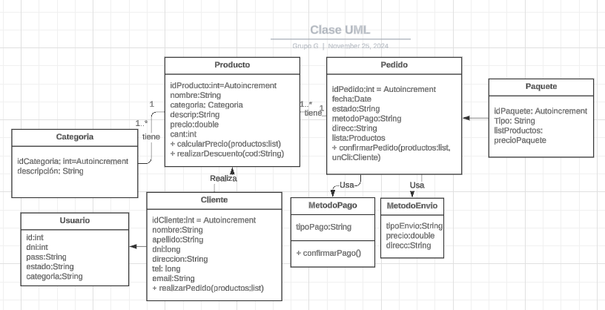

# WIREFRAME

## Página principal

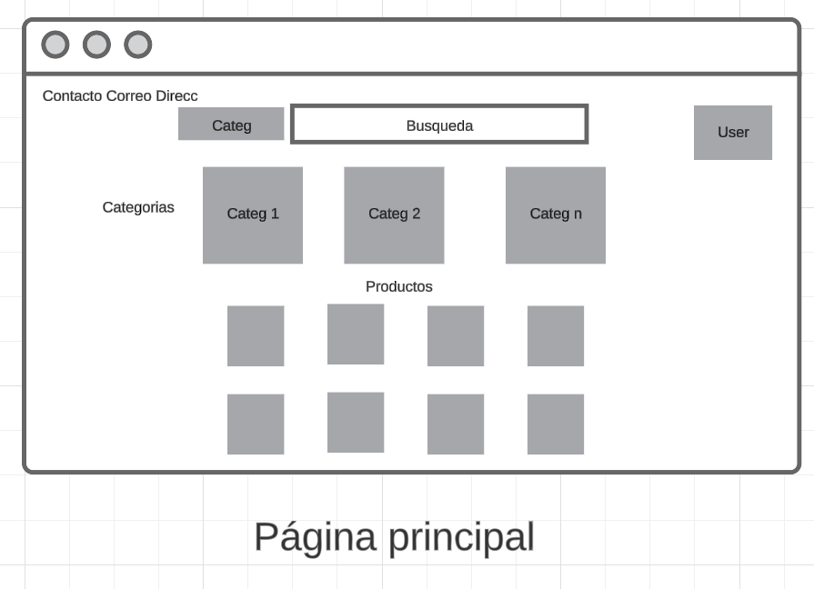

## Página Logueo

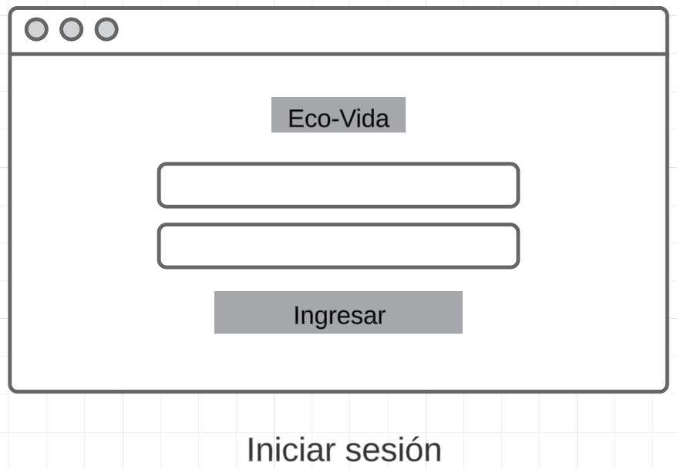

## Página lista de productos para el adm

